L’aire d’un Triangle

Par :****

Université d’Ottawa
GNG 1506
2015-10-02

2015/09/24
Lab 1
Étape 1: Identification et énoncé du problème
Écrire un programme qui prend comme entrée les coordonnées (x,y) de trois points dans le plan (x,y), et produit comme sortie l’aire du triangle formé par ces trois coordonnées.
Étape 2: La cueillette d’information et la description de E/S
On veut calculer l’aire d’un triangle étant donné trois points (x,y) qui représente ses trois sommets. Pour trouver l’aire d’un triangle a partir de ses coordonnées nous pouvons utiliser la formule suivante :
Aire= |(((x1(y2-y3))+(x2(y3-y1))+(x3(y1-y2)))/2)|
Les valeurs pour x1, x2, x3, y1, y2, y3 sont démontrés dans la figure 0.1.
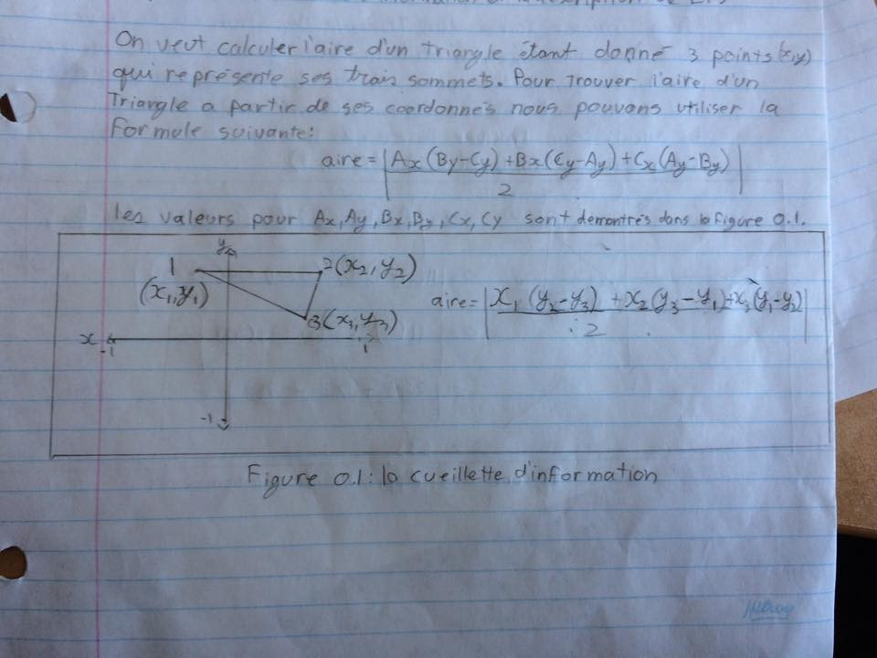
Figure 0.1
Pour ce probleme le schema E/S se trouve ci-dessous dans la figure 0.2.
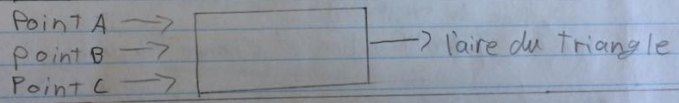
Figure 0.2
-Les entrees sont : Point 1 (X1,Y1), point 2 (X2,Y2) et point 3 (X3,Y3)
-La sortie est : l’aire du triangle

Étape 3:
Pour trouver l’aire d’un triangle l’équation de la figure 0.1 doit être utilisée. En utilisant cette équation et les valeurs de X1, X2, X3, Y1, Y2 et Y3 après les calculs nous obtenons l’aire du triangle. La figure suivant (figure 0.3) démontre les calculs pour trouver l’aire du triangle avec les coordonnés Point 1 ( 11,-1), Point 2 (36,21) et Point 3 (39,-3).
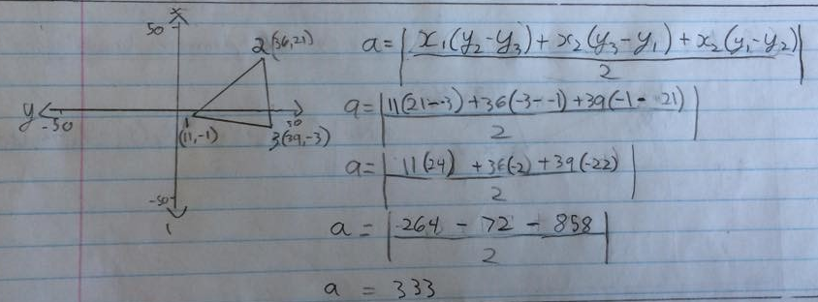
Figure 0.3

Le tableau suivant donne une série de cas de test. Des valeurs positif et négatifs pour les coordonnées x et y sont utiliser pour s’assurer de couvrir tous les possibilités.
Cas de Test | Point 1 | Point 2 | Point3 | Aire
1 | (9,12) | (36,21) | (31,9) | 139.5
2 | (-2,-3) | (6,7) | (17,5) | 63
3 | (22,16) | (-9,-8) | (25,7) | 175.5
4 | (13,6) | (9,12) | (-4,-9) | 81.0
5 | (-10,-9) | (-7,13) | (20,6) | 307.5
6 | (-14,-14) | (-11,5) | (-2,-3) | 97.5

Affectez les valeurs à X1, X2 et X3
Affectez des valeurs a Y1, Y2 et Y3
Affectez

Imprimez aire

Étape 4:
Le programme qui résout notre problème est le suivant :

/* Andreas Janse 8150742 */
/* 23-09-2015 */
/* description: calculez l'aire d'un triangle */

#include <stdio.h>
int main ()
{
float x1, x2, x3, y1, y2, y3, a_triangle1, a_triangle;
printf ("Bonjour!\n\n\n") ;
printf ("Suivez les etapes suivantes pour trouver l'aire d'un tringle a l'aide de ses coordonnees\n\n");
/*x1*/
printf ("inserer x1\n");
scanf("%f", &x1);
/*x2*/
printf ("inserer x2\n");
scanf("%f", &x2);
/*x3*/
printf ("inserer x3\n");
scanf("%f", &x3);
/*y1*/
printf ("inserer y1\n");
scanf("%f", &y1);
/*y2*/
printf ("inserer y2\n");
scanf("%f", &y2);

/*y3*/
printf ("inserer y3\n");
scanf("%f", &y3);
printf ("\n\n");
a_triangle1 = ((((x1*(y2-y3)) + (x2*(y3-y1)) + (x3*(y1-y2)))/2));
a_triangle = sqrt((a_triangle1*a_triangle1));
printf ("l'aire du triangle est %f\n\n", a_triangle);
system ("pause");
return 0;
}

Étape 5:
Cas de Test | Point 1 | Point 2 | Point3 | Aire
1 | (9,12) | (36,21) | (31,9) | 139.5
2 | (-2,-3) | (6,7) | (17,5) | 63
3 | (22,16) | (-9,-8) | (25,7) | 175.5
4 | (13,6) | (9,12) | (-4,-9) | 81.0
5 | (-10,-9) | (-7,13) | (20,6) | 307.5
6 | (-14,-14) | (-11,5) | (-2,-3) | 97.5

Cas de test 1
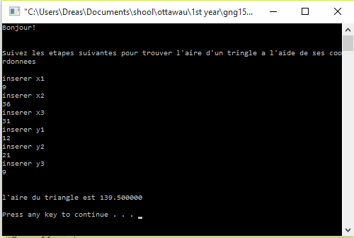
Cas de test 2
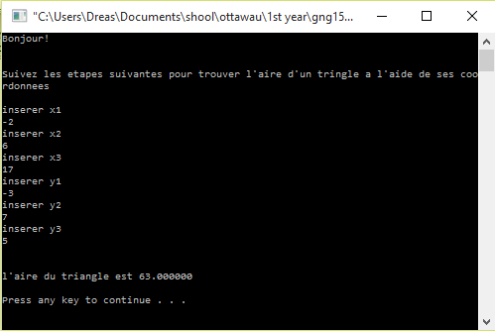

Cas de test 3
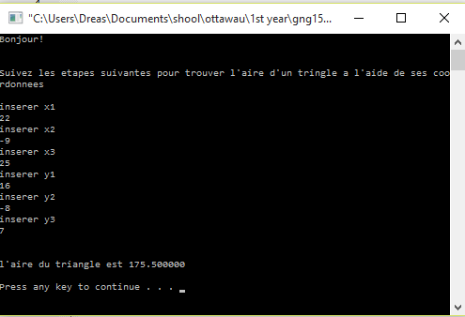
Cas de test 4
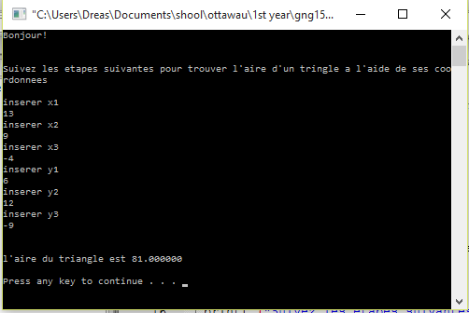

Cas de test 5
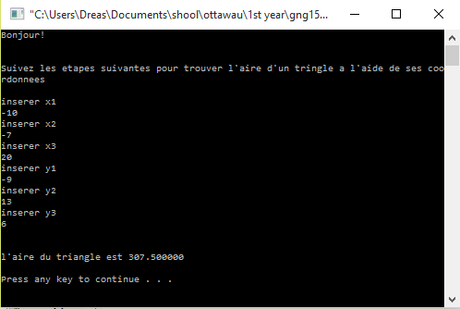
Cas de test 6
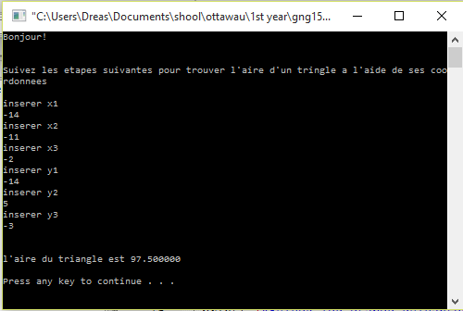

Nous pouvons voire que chaque cas de test obtient le bon résultat. Nous pouvons donc conclure que le programme marche bien sans problèmes.

Le guide d’utilisation :
- Pour démarrer le programme :
  - ouvre codeblocks
  - clique “file”
  - clique “open”
  - trouve le fichier “laire d'un triangle finale!!!.c”
  - clique sur le fichier
  - clique “open”
  - Clique :build”
  - Clique “build and run”
- Suivez les étapes sur l’écran et insérer les point X1, X2, X3, Y1, Y2 et Y3. (clique “enter” après avoir tapé chaque valeur).
- La sortie du programme sera l’aire du triangle désiré
- Fermez le programme et refait les étapes 1 a 3 pour trouver l’aire d’un nouveau triangle.

